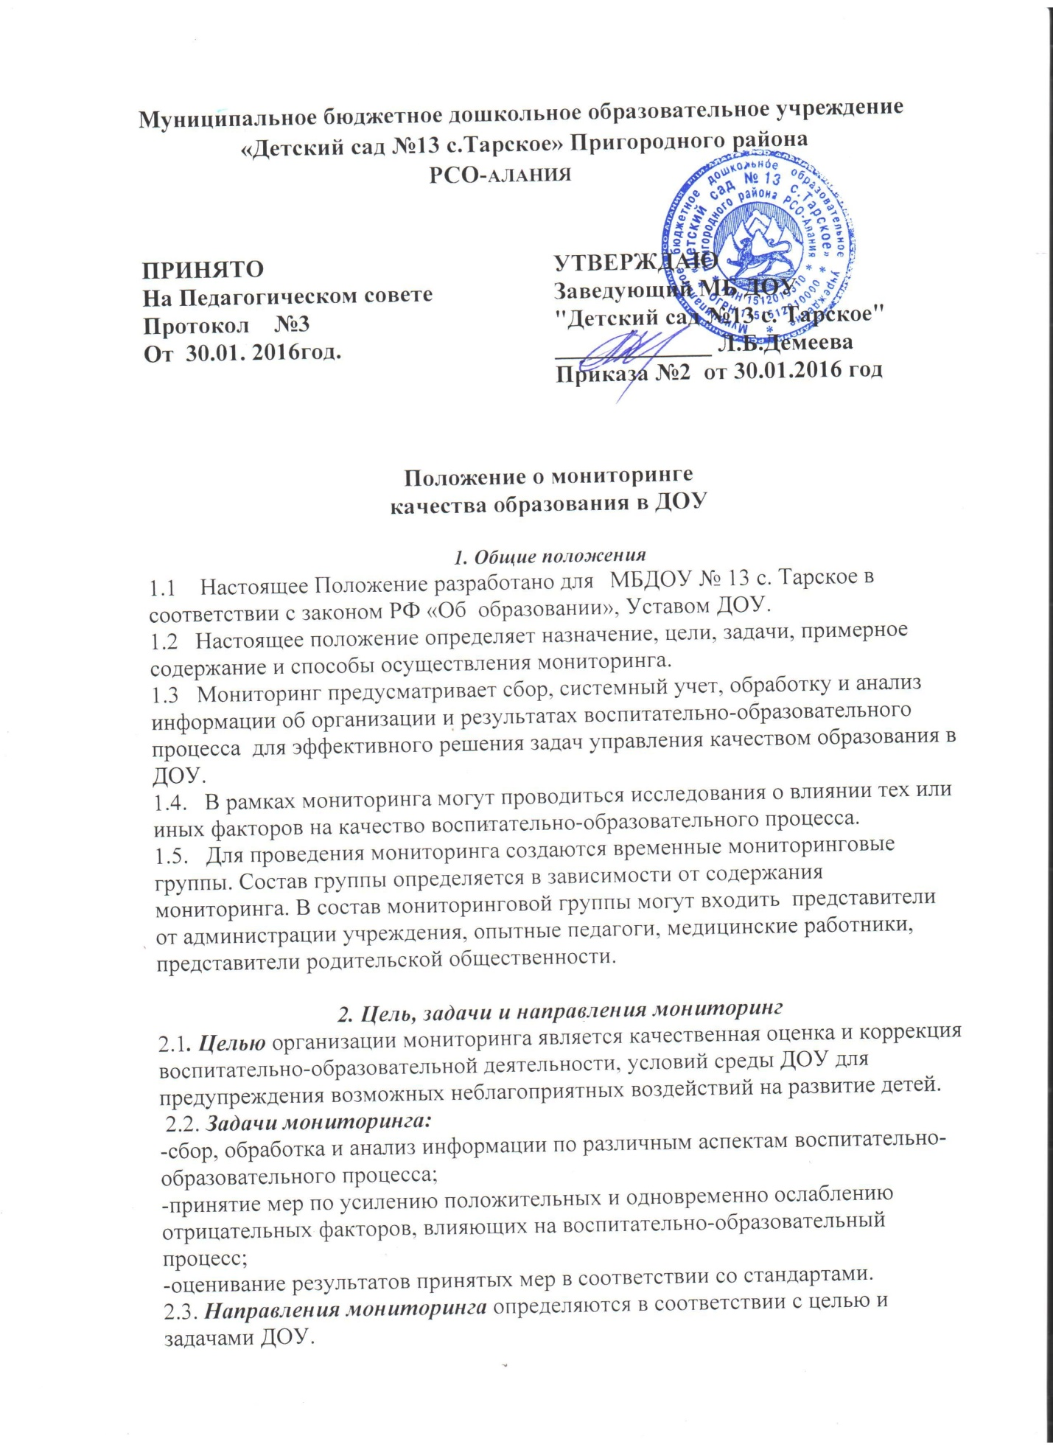
Направлениями мониторинга могут быть:
-реализация базовых и парциальных учебных программ;
-уровень физического и психического развития воспитанников;
-адаптация вновь прибывших детей к условиям ДОУ;
-готовность детей подготовительных групп к школе;
-эмоциональное благополучие воспитанников в ДОУ;
-уровень профессиональной компетентности педагогов;
-развитие инновационных процессов и их влияние на повышение качества работы ДОУ;
-предметно-развивающая среда;
-материально-техническое и программно-методическое обеспечение воспитательно-образовательного процесса;
-удовлетворенность родителей качеством предоставляемых ДОУ услуг;

3.Организация мониторинга
3.1. Мониторинг осуществляется на основе образовательной программы и годового плана ДОУ.
3.2. Состав мониторинговой группы и её руководитель определяется и утверждается приказом заведующей ДОУ, который издается не позднее, чем за 2 недели до начала мониторинга.
3.3. Проект плана-задания к мониторингу составляется руководителем мониторинговой группы, в котором указываются направления деятельности, методы мониторинга, сроки выполнения и формы отчетности, распределяются обязанности между членами группы.
3.4. План-задание утверждается заведующей ДОУ.
3.5. В работе по проведению мониторинга качества образования используются следующие методы:
- наблюдение (целенаправленное и систематическое изучение объекта, сбор информации, фиксация действий и проявлений поведения объекта);
- эксперимент (создание исследовательских ситуаций для изучения проявлений);
- беседа;
- опрос;
- анкетирование;
- тестирование;
- анализ продуктов деятельности;
- сравнение и анализ.
3.6. Требования к собираемой информации:
- полнота,
- конкретность,
-объективность,
- своевременность.
3.7. Формой отчета руководителя мониторинговой группы является аналитическая справка, которая предоставляется не позднее 7 дней с момента завершения мониторинга.
3.8. По итогам мониторинга проводятся заседания Педагогического Совета, производственные собрания, административные и педагогические совещания.
3.9. По результатам мониторинга заведующая издает приказ, в котором указываются:
- результаты мониторинга,
- управленческое решение по его результатам,
- назначаются ответственные лица по исполнению решения,
- указываются сроки устранения недостатков,
- проведения контроля устранения недостатков,
- поощрение работников по результатам мониторинга.
3.10. По окончании учебного года, на основании аналитических справок по итогам мониторинга, определяется эффективность проведенной работы, сопоставление с нормативными показателями, вырабатываются и определяются проблемы, пути их решения и приоритетные задачи ДОУ для реализации в новом учебном году.

